        近日，内蒙古自治区特种设备检验研究院鄂尔多斯分院党支部按照学习宣传贯彻党的二十大精神的统一要求和部署，组织开展了“接力诵读党章，感悟初心使命”主题党日活动

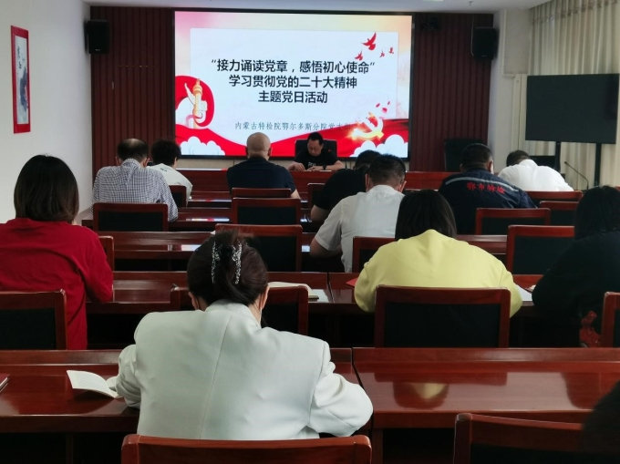

        活动开始，首先由党支部副书记郝春雪带领大家开头引读，每人一段接力，党员们表情严肃，声音铿锵有力，逐字逐句认真的诵读了《党章》，充分表达了对党章的尊崇和敬畏之心。

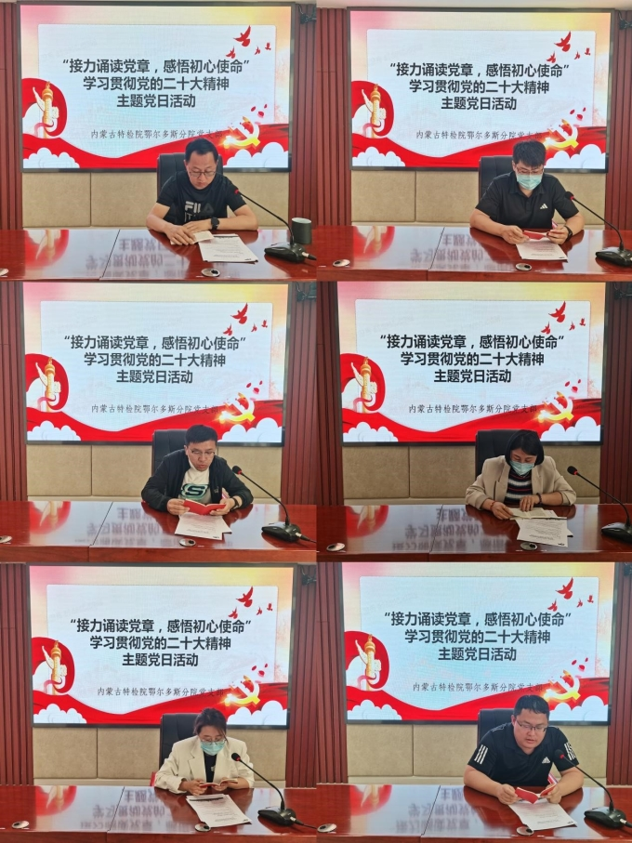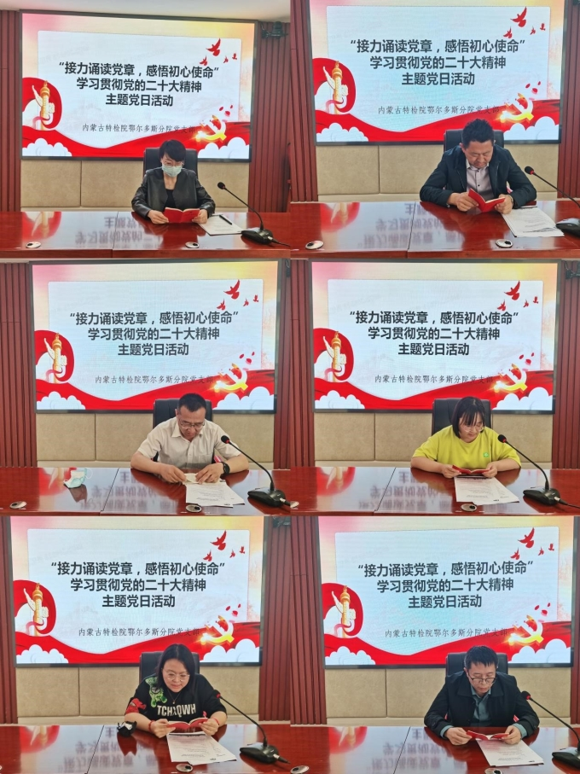

        党章的一次次修改，体现了党的理念创新、实践创新和制度创新的时代特色；党章的一次次完善，彰显了中国共产党人推陈出新、与时俱进的创造精神。本次活动通过诵读党章全文，进一步加深大家对党的纲领、宗旨及其精神实质的理解，更加明确要坚持把党章作为日常行为根本准则，以党章为参照做到自警自省，并提醒每位党员要严格执行党的决定，始终牢记作为一名共产党人的权利和义务，从而进一步增强党员的组织观念，提升支部的凝聚力和向心力。（党支部郝春雪）